CỘNG HÒA XÃ HỘI CHỦ NGHĨA VIỆT NAM
Độc lập – Tự do – Hạnh phúc
ĐƠN ĐỀ NGHỊ SỬ DỤNG DỊCH VỤ CẤP NƯỚC

Kính gửi: - Công ty Cổ phần nước sạch Quảng Trị
- Xí nghiệp nước sạch ……………………
Tên khách hàng:.....................................................................................................................
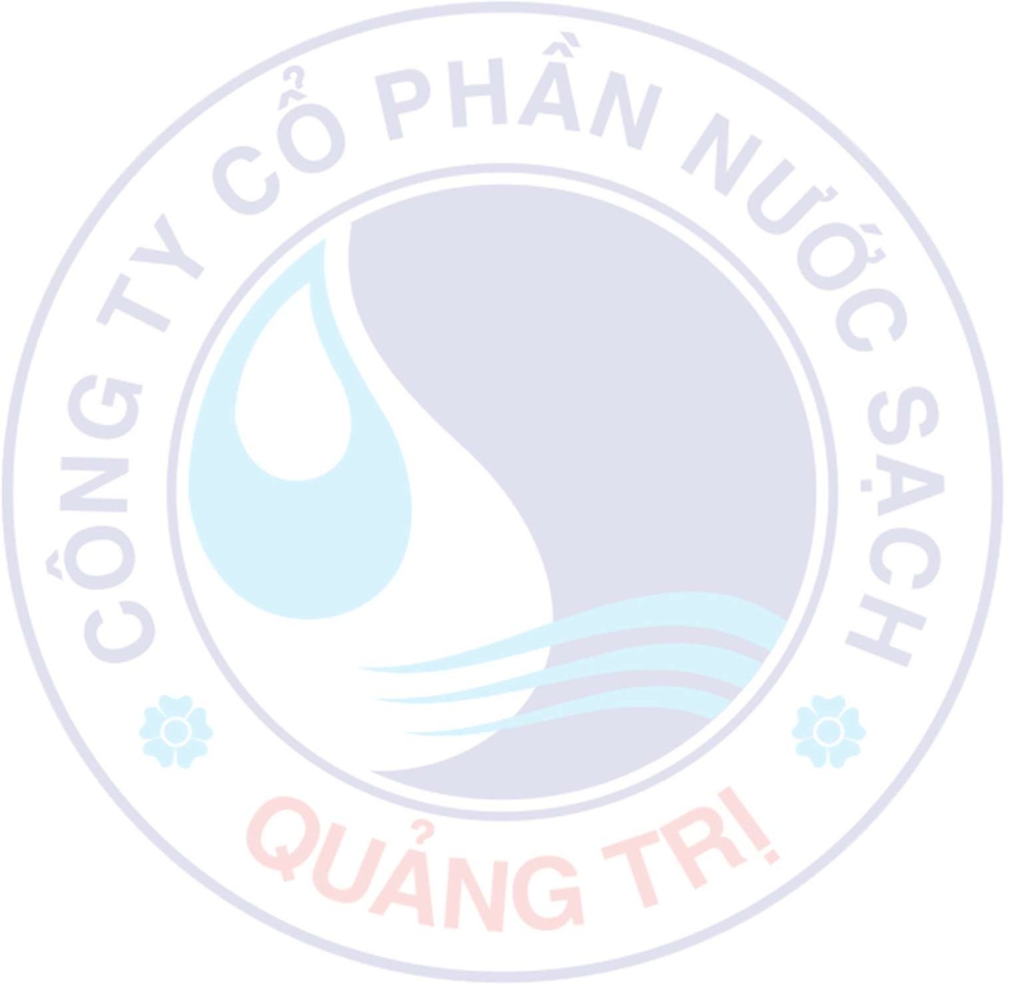
Đại diện Ông (Bà):.............................................. Chức vụ: ...................................................
Theo giấy ủy quyền số: ....................................... ........................ ....... .................................
Số CCCD/ Hộ chiếu/ ĐKDN: ............................. Cấp ngày:........ / ...... /................................ Địa chỉ liên hệ:.......................................................................................................................
Địa chỉ mua nước:..................................................................................................................
Số điện thoại liên hệ:.......................... Số điện thoại nhận thông báo (Zalo): ......................... Email: ................................................ Mã số thuế: ................................................................
Số tài khoản: ...................................... Tại ngân hàng: ...........................................................
Đề nghị Công ty Cổ phần nước sạch Quảng Trị lắp đặt và ký hợp đồng dịch vụ cấp nước theo các nội dung sau:
- Mục đích sử dụng:
  - Sinh hoạt gia đình ◻ 1.3. Sản xuất vật chất ◻
  - Cơ quan ◻ 1.4. Kinh doanh dịch vụ ◻
- Mức đăng ký sử dụng m3/tháng.
- Hình thức đăng ký thanh toán tiền nước hàng tháng:
  - Thanh toán trích nợ tự động ◻ 3.3. Tiền mặt tại điểm thu ◻
  - Thanh toán trực tuyến (online) ◻ 3.4. Qua trung gian thanh toán ◻ Gia đình/ cơ quan chấp thuận và cam kết chấp hành các quy định của Công ty Cổ phần nước sạch Quảng Trị trong sản xuất, cung cấp và tiêu thụ nước sạch.
………, ngày … tháng … năm ……

* HỒ SƠ KÈM THEO
- Đối với khách hàng là cá nhân, hộ gia đình
  - Giấy CCCD;
  - Giấy chứng nhận quyền sở hữu nhà ở, đất ở
hoặc ◻ Giấy phép xây dựng nhà
hoặc ◻ Giấy xác nhận nhà ở ổn định.
- Đối với khách hàng là tổ chức
◻ Giấy sở hữu nhà, đất hoặc ◻ Quyết định giao đất;
◻ Giấy phép kinh doanh hoặc ◻ Quyết định thành lập
hoặc ◻ Giấy chứng nhận đăng ký hoạt động.
* Hướng dẫn đăng ký nhận thông báo hàng tháng qua tin nhắn Zalo: Bước 1: Trong ứng dụng Zalo, quý khách tìm “Công ty Cổ phần nước sạch Quảng Trị” hoặc quét mã QR bên cạnh, sau đó chọn Quan
tâm.
Bước 2: Gửi tin nhắn với nội dung: DK [Mã KH] (Ví dụ: DK 123456).
NGƯỜI ĐỀ NGHỊ
(Ký, ghi rõ họ tên)

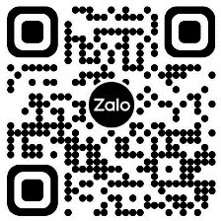

Ngày.……tháng.……năm………. Người tiếp nhận hồ sơ/ thông tin (Ký, ghi rõ họ tên)

